PRODUCT BACKLOG
PROYECTO RENDIFLOW

Integrantes: Matías Canovas, Genaro Flores, Benjamín Molina, Deélan Maldonado
Carrera: Ingeniería en Informática – Duoc UC
Fecha: Octubre 2025

Índice
Product Backlog 3
Introducción 3
Historia de Usuarios 3
Rol: Empleado 3
Rol: Aprobador (Contador) 4
Rol: Administrador 5
Tabla General del Product Backlog (Kanban) 6
Gestión del Backlog 9
Conclusión 10

Product Backlog

Introducción
El Product Backlog del proyecto Rendiflow representa la planificación y organización del trabajo bajo el marco Ágil Kanban.
A diferencia de otros enfoques como Scrum, Kanban no utiliza sprints ni story points, sino un flujo continuo de tareas orientado a la mejora progresiva del sistema.
El desarrollo se gestionó mediante el tablero Trello, que permitió visualizar el avance de cada tarea y mantener un flujo de trabajo estable, evitando sobrecargas.
Las listas del tablero corresponden a las etapas del proceso de desarrollo, mientras que cada tarjeta representa una historia de usuario o tarea técnica.

Historia de Usuarios
Las historias de usuario describen las funcionalidades clave del sistema Rendiflow, agrupadas según los diferentes roles que interactúan con la plataforma: Empleado, Aprobador (Contador) y Administrador. Cada historia está redactada en formato narrativo para reflejar las necesidades reales del usuario y los beneficios esperados del sistema.

Rol: Empleado
ID | Nombre | Historia de Usuario
HU-E01 | Captura de gastos | Como Empleado, quiero tomar una foto de mi boleta y que la app extraiga automáticamente los datos (comercio, fecha, monto total), para ahorrar tiempo y evitar errores al ingresar los datos manualmente.
HU-E02 | Carga desde galería | Como Empleado, quiero subir una imagen de una boleta desde la galería de mi teléfono, para poder registrar gastos de comprobantes digitales.
HU-E03 | Corrección de datos extraídos | Como Empleado, quiero poder revisar y corregir fácilmente cualquier dato que la IA haya extraído de forma incorrecta, para asegurar que la información enviada sea precisa.
HU-E04 | Clasificación de gastos | Como Empleado, quiero asignar una categoría (Ej: Alimentación, Transporte, Hospedaje) y añadir una descripción a cada gasto, para cumplir con las políticas de la empresa.
HU-E05 | Seguimiento de estado | Como Empleado, quiero ver en tiempo real el estado de mis informes enviados (Recibido, En Aprobación, Aprobado, Rechazado), para saber si mi dinero será reembolsado.
HU-E06 | Notificación de rechazo | Como Empleado, quiero recibir una notificación y leer el motivo cuando un informe es rechazado, para poder corregirlo y volver a enviarlo.

Rol: Aprobador (Contador)
ID | Nombre | Historia de Usuario
HU-A01 | Notificación de solicitud pendiente | Como Aprobador, quiero recibir una notificación cuando un miembro de mi equipo envía un nuevo informe de gastos, para poder revisarlo a tiempo.
HU-A02 | Visualización centralizada de informes | Como Aprobador, quiero ver en un solo lugar todos los informes pendientes de revisión, para gestionar mi carga de trabajo eficientemente.
HU-A03 | Revisión detallada del gasto | Como Aprobador, quiero ver el detalle de cada gasto con la imagen original de la boleta, para verificar su validez.
HU-A04 | Aprobación simplificada | Como Aprobador, quiero poder aprobar un informe completo con un solo clic, para agilizar el proceso cuando toda la información es correcta.
HU-A05 | Rechazo con justificación | Como Aprobador, quiero tener la opción de rechazar un informe completo o un gasto individual, añadiendo un comentario con el motivo.

Rol: Administrador
ID | Nombre | Historia de Usuario
HU-ADM01 | Gestión de usuarios y roles | Como Administrador, quiero agregar, editar y desactivar usuarios, así como asignarles roles (Empleado, Aprobador) y definir jerarquías, para mantener actualizada la estructura organizacional.
HU-ADM02 | Configuración de categorías de gastos | Como Administrador, quiero crear, editar y eliminar categorías de gastos, para alinearlas con las cuentas contables de la empresa.
HU-ADM03 | Exportación de datos contables | Como Administrador, quiero exportar los informes aprobados en formato Excel o CSV, para integrarlos con el software contable.
HU-ADM04 | Dashboard de reportería | Como Administrador, quiero acceder a un dashboard con un resumen visual de los gastos por categoría, empleado o fecha, para analizar tendencias y controlar el presupuesto.

Tabla General del Product Backlog (Kanban)
El Product Backlog Kanban sirve como registro dinámico de todas las tareas planificadas, en curso y finalizadas, asegurando visibilidad y control del progreso del desarrollo.
Listas utilizadas en el tablero Kanban:
- Backlog: ideas, requerimientos y tareas planificadas para desarrollo futuro.
- Design: actividades de análisis, investigación y diseño visual o técnico.
- To-Do: tareas listas para ser iniciadas.
- Doing: tareas actualmente en desarrollo.
- Code Review: validaciones y revisiones de código.
- Testing: pruebas funcionales e integraciones.
- Done: tareas completadas y verificadas.
Además, se incorporó un nivel de complejidad (Kanban) para identificar el grado de esfuerzo técnico requerido:
- Baja: tareas simples o de configuración.
- Media: tareas con integración o coordinación técnica.
- Alta: tareas con dependencias críticas o de múltiples componentes.
Épica | Historia | Descripción | Nivel de Complejidad | Estado
Backlog | Integrar react-native-vision-camera | Permitir capturar imágenes directamente desde la cámara del dispositivo. | Alta | Backlog
Backlog | Implementar lectura PDF417 | Agregar decodificación de códigos PDF417 para boletas electrónicas. | Media | Backlog
Backlog | Parser de string TED (folio, fecha, RUT, total) | Procesar cadenas de texto con datos de la boleta. | Alta | Backlog
Backlog | Regex OCR (detectar “Fecha Emisión”, “Boleta Electrónica”, “Total”) | Extraer datos estructurados del texto OCR. | Media | Backlog
Backlog | Pantalla de confirmación editable de datos | Permitir al usuario corregir campos detectados automáticamente. | Baja | Backlog
Backlog | Manejo de cola offline (react-query/sync) | Guardar boletas pendientes cuando no hay conexión y sincronizarlas después. | Alta | Backlog
Backlog | Subida de imagen + metadatos vía multipart | Enviar archivos e información complementaria al backend. | Alta | Backlog
Backlog | Listado local de boletas subidas | Mostrar estado de boletas sincronizadas o pendientes. | Media | Backlog
Backlog | Vista de detalle de boleta | Desplegar detalles completos de cada boleta procesada. | Baja | Backlog
Backlog | Endpoint POST /api/v1/receipts (multipart) | Envío de metadatos y archivo al servidor. | Media | Backlog
Backlog | Integrar ZXing/ZBar para decodificación PDF417 | Alternativa server-side para lectura de códigos. | Media | Backlog
Backlog | Fallback OCR server-side | Segunda pasada opcional de OCR para mejorar precisión. | Alta | Backlog
Backlog | Validaciones: RUT, duplicados, coherencia total | Reglas de negocio para garantizar integridad de datos. | Media | Backlog
Backlog | Guardar imagen en S3 | Subir imágenes procesadas a almacenamiento externo. | Media | Backlog
Design | Wireframes de WebApp | Diseño estructural de pantallas principales. | Baja | Design
Design | Definición de estados visuales para la boleta | Identificar colores y estados de carga/validación. | Media | Design
Design | Guía de estilo | Definir tipografía, colores y componentes reutilizables. | Baja | Design
Design | Wireframes de la aplicación móvil | Versión móvil del flujo principal. | Media | Design
To-Do | Cambio de “tenant”/empresa en app | Adaptar autenticación multiempresa. | Alta | To-Do
To-Do | Subir imagen como base64 a receipt_images o S3 | Evaluar alternativa de almacenamiento. | Alta | To-Do
To-Do | Formulario de crear empresa en app | Añadir pantalla para registro empresarial. | Media | To-Do
To-Do | Añadir endpoint para receipts de usuario sin depender de empresa | Separar datos por usuario autenticado. | Media | To-Do
To-Do | Renombrar carpeta web-mobile a mobile | Ajustar estructura del proyecto. | Baja | To-Do
Doing | Endpoint GET /api/v1/receipts?month=&year= | Listar rendiciones filtradas por mes y año. | Media | Doing
Doing | Pasar diseñó a prototipo en React Native | Implementar la UI según wireframes. | Alta | Doing
Doing | Crear modelos de datos | Definir entidades y relaciones para base de datos. | Media | Doing
Code Review | Revisión de endpoints OCR | Verificar funcionamiento y respuesta de servicio OCR. | Media | Code Review
Testing | Validar lectura PDF417 | Verificar decodificación de códigos. | Media | Testing
Done | Habilitar Dashboard SuperTokens | Implementar autenticación centralizada. | Baja | Done
Done | Roles básicos (Empleado vs Contador) | Asignar permisos en backend y frontend. | Media | Done
Done | Mockups de UI | Diseño gráfico aprobado. | Baja | Done
Done | Postgres + sistema de migraciones | Crear base de datos y control de versiones. | Alta | Done
Done | Crear proyecto React Native c/ Expo | Configurar el entorno móvil. | Baja | Done
Done | Crear proyecto de Goravel | Prototipo backend inicial. | Media | Done

Gestión del Backlog
El tablero Trello permitió organizar las tareas según su progreso, priorizando aquellas de alto impacto (OCR, endpoints REST, autenticación).
Cada tarjeta evolucionó desde el Backlog hasta Done en ciclos cortos de desarrollo, garantizando flujo continuo y trazable de tareas a través de las columnas del tablero.
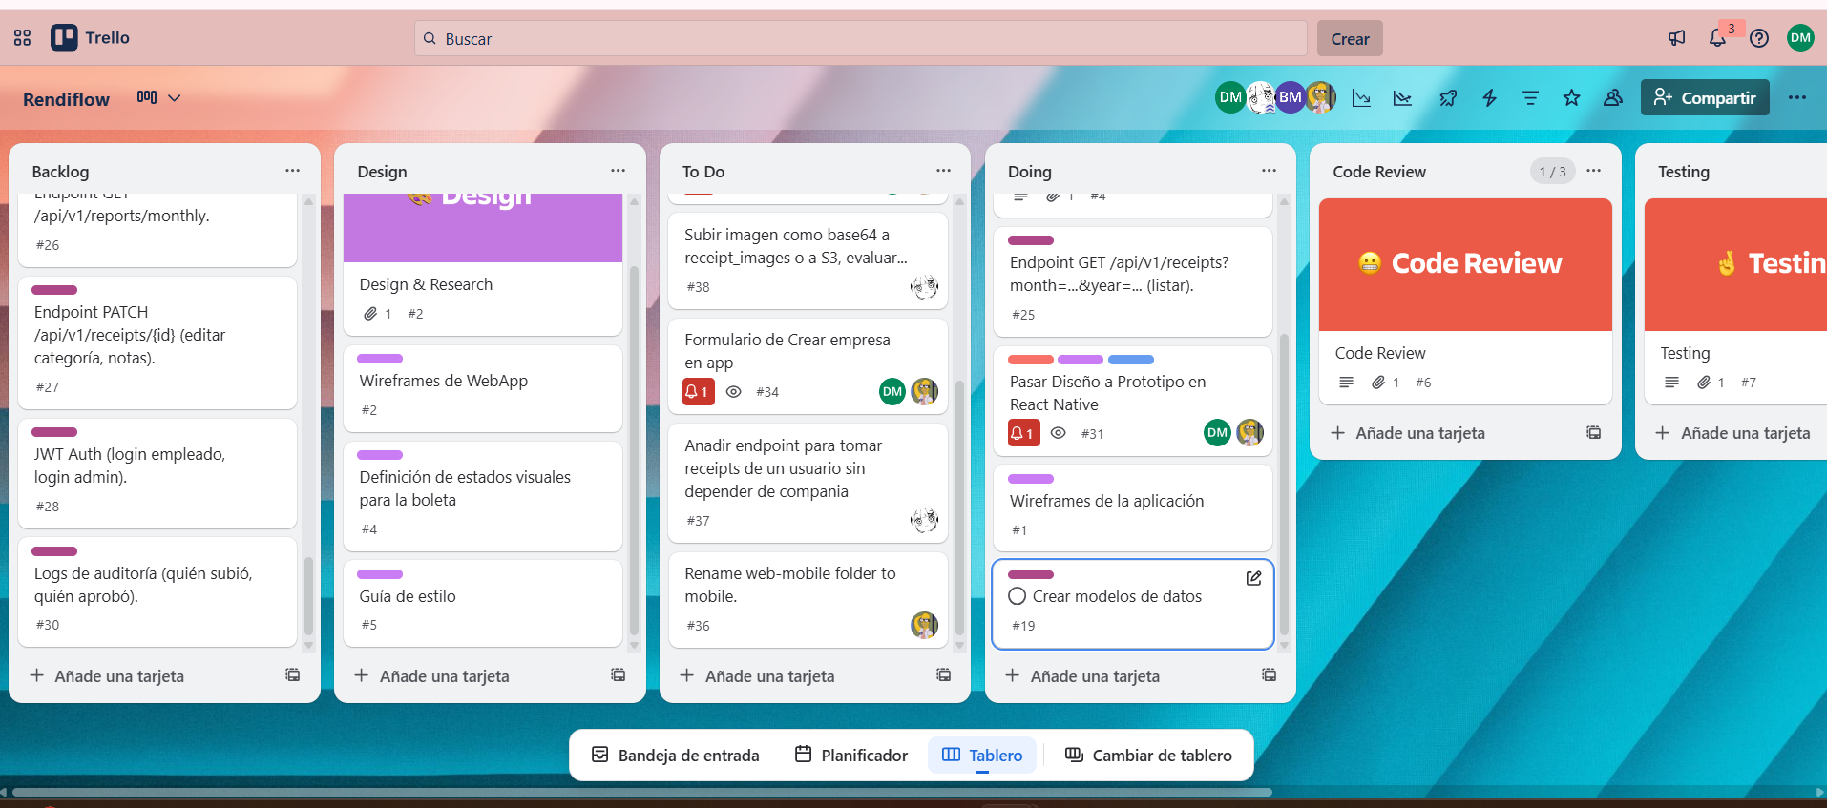
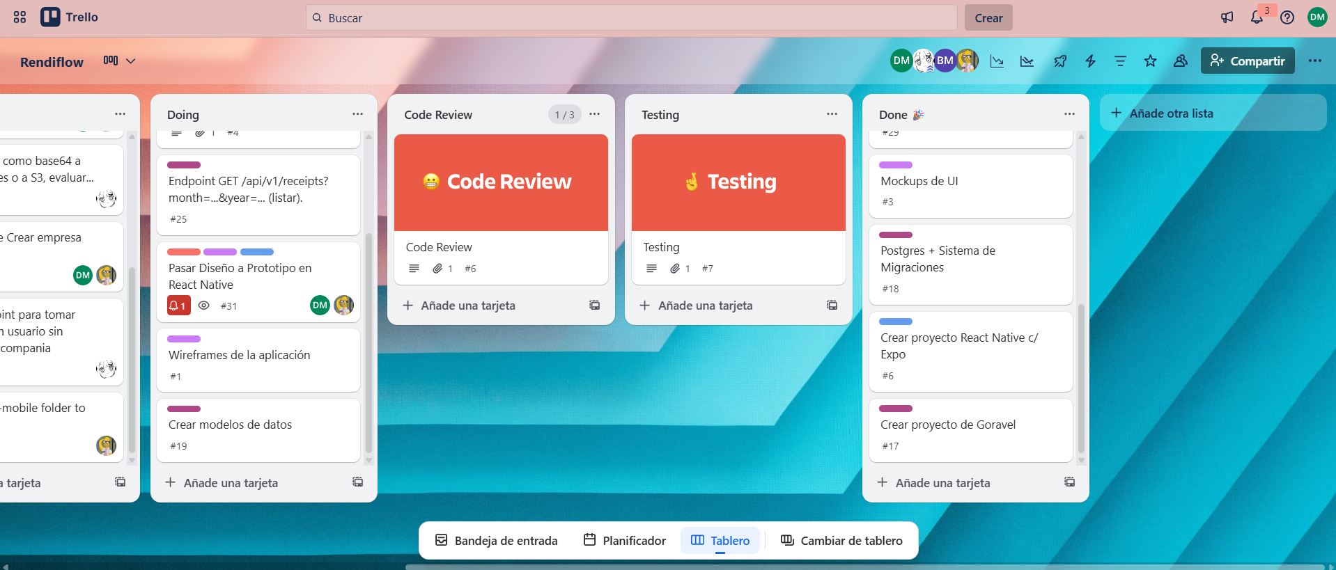

Conclusión
El Product Backlog Kanban de Rendiflow permitió mantener un flujo de trabajo visual y continuó, facilitando la identificación de bloqueos, la optimización del tiempo y la distribución equilibrada de tareas.
Gracias a la gestión mediante Trello, se logró una trazabilidad completa del progreso, reforzando la transparencia y la mejora continua en todas las etapas del desarrollo.
Este enfoque contribuyó significativamente a la eficiencia del equipo, asegurando que las funcionalidades críticas (OCR, autenticación, base de datos y reportes) avanzan de forma ordenada hasta su finalización.

